4 利用VISSIM对交叉口改进方案进行仿真评价
本章节利用VISSIM对道路交叉口改进方案进行方针评价，根据现有调查中拥有的学府路、顺翔东街和胜太西路交叉口模型在仿真中进行模拟，并在VISSIM软件中将前章节所述的各改进方案绘制在路网模型中，通过输入交通量等真实数据进行仿真，输出行程时间、延误等评价结果。

4.1 Vissim简介
PTV-VISSIM 是一种微观的、基于时间间隔和驾驶行为的仿真建模工具，用以城市交通和公共交通运行的交通建模。它可以分析各种交通条件下，如车道设置、交通构成、交通信号、公交站点等，城市交通和公共交通的运行状况，是评价交通工程设计和城市规划方案的有效工具。
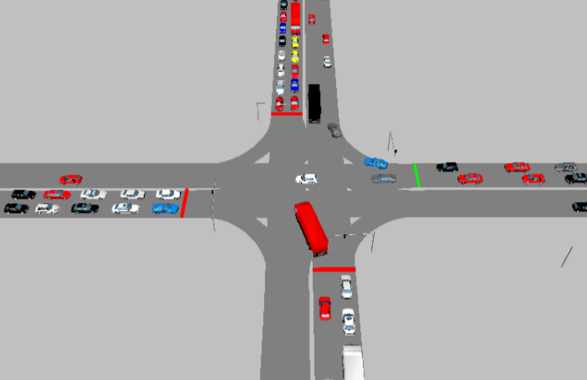
自1992年进入市场以来，VISSIM 已经成为模拟软件的标准，其投入的深入研发力量和世界范围内的大批用户保证了VISSIM 在同类软件中处于领先地位。^{[1]}

图4-1 仿真软件VISSIM
Figure 4-1 Simulation Software VISSIM

4.2 使用VISSIM进行仿真操作

4.2.1 道路底图绘制以及路网绘制
在百度地图中获得道路卫星图像，作为底图导入VISSIM，并保存为.JPG格式，
在VISSIM中导入道路底图，并定义比例尺：以一条车道宽度为3.50m定义。如图4-2.
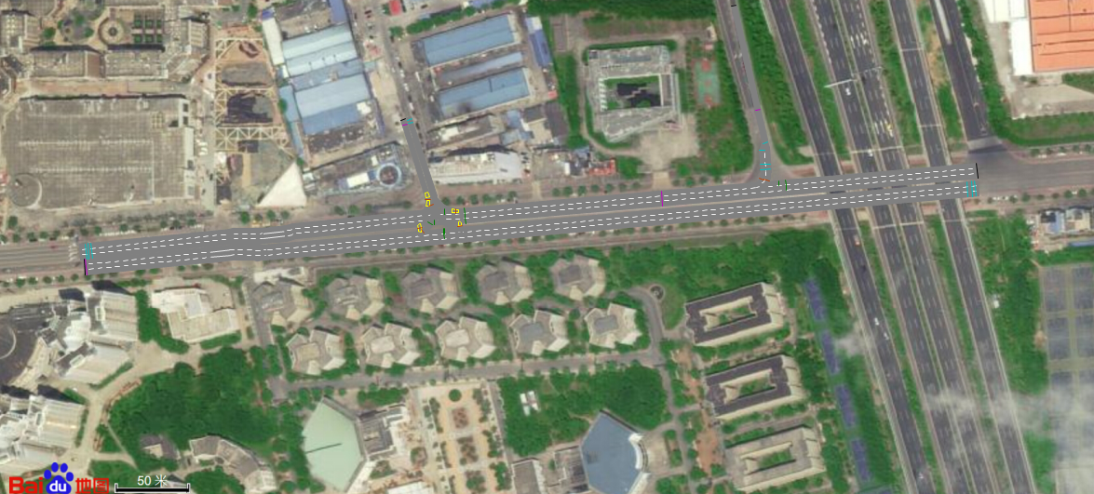
图4-2 导入道路底图
Figure 4-2 Import roads map

4.2.2 布置车道
根据底图样式绘制路段。单击右侧工具栏的Link按钮。按住鼠标右键，在底图上拖取出需要的道路线松开右键会弹出如图4-3所示的窗口，在窗口中link Length显示拖取出的车道长度，在lane width中可以改变车道的宽度。本文取默认值3.50m，如图4-3。绘制完成的车道，如图4-4所示。
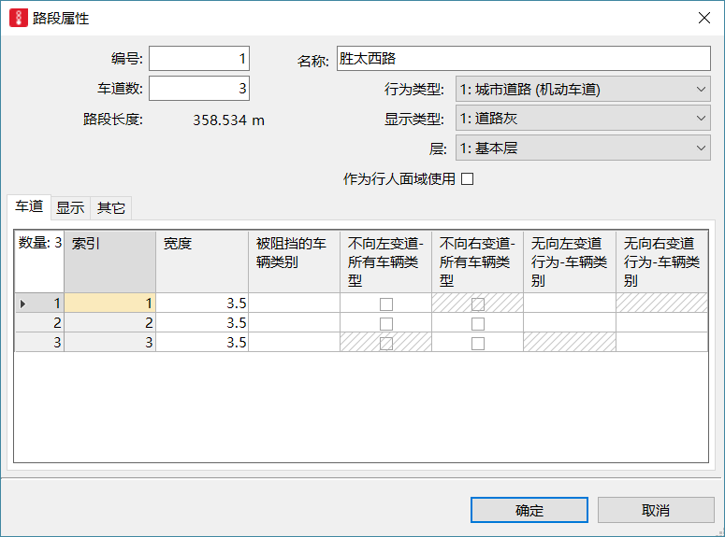
图4-3 车道设置
Figure 4-3 Link Data Setting
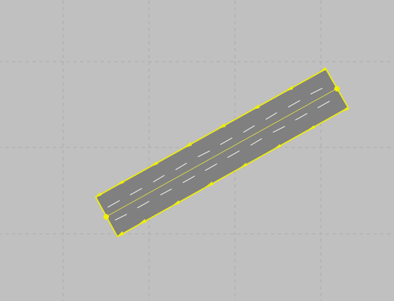
图4-4 绘制完成的车道
Figure 4-4 The link set successfully
根据实际调查情况，胜太西路向布置了双向六车道，顺翔东街由高速下至路口处为单车道，在路口进口道处有一展宽，展宽为2车道，学府路为双向2车道。接下来，为各个方向的车道添加连接车道，选取一条车道，右键拖动鼠标至另一条车道即可弹出添加连接器窗口，在此处定义连接的车道，为使曲线变得平滑，连接车道样条曲线数（split points）设置为10（如图4-5）。
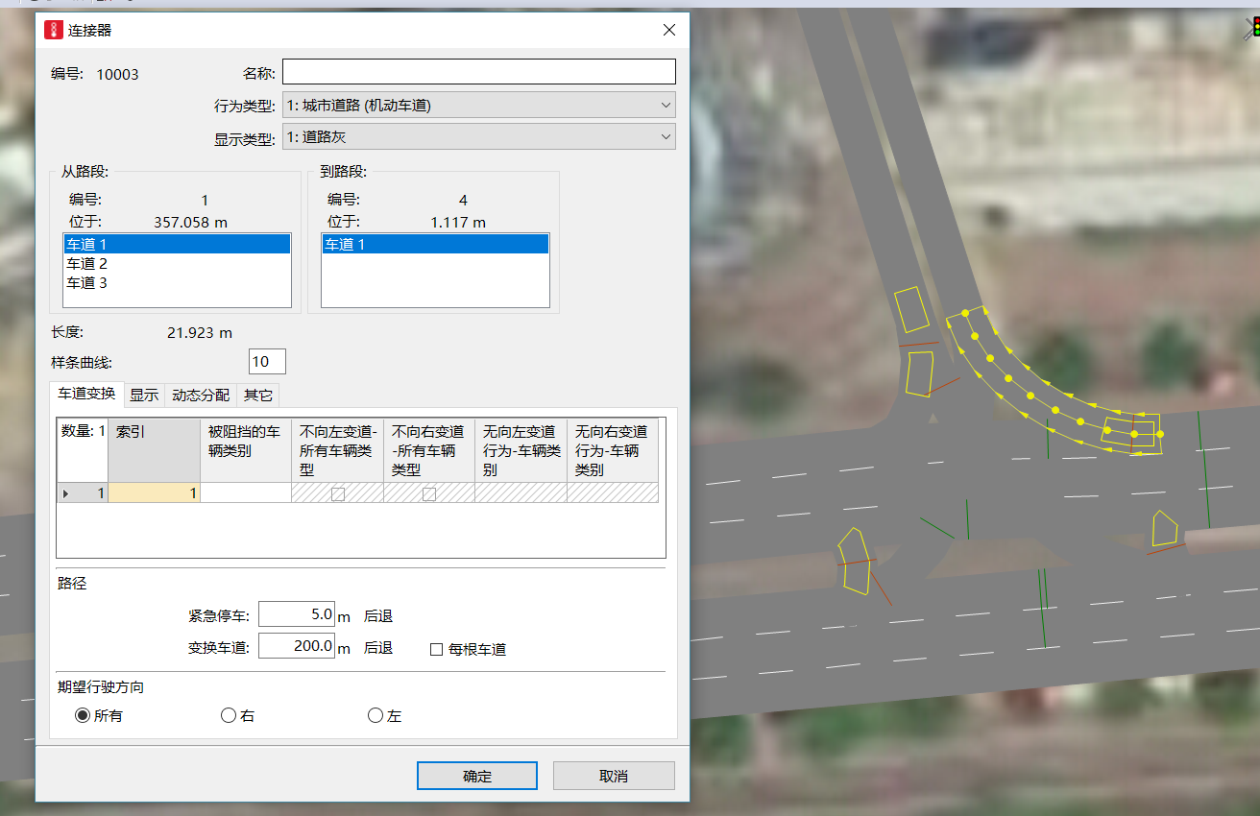
图4-5 胜太西路右转入学府路连接车道设置
Figure 4-5 Connector setting of Shengtai Road. W & Xuefu Road

4.2.3 路线选择
点选左侧工具栏的Routes按钮，左键选择一条车道，右击弹出创建路径选择对话框，单击OK，如图4.6所示
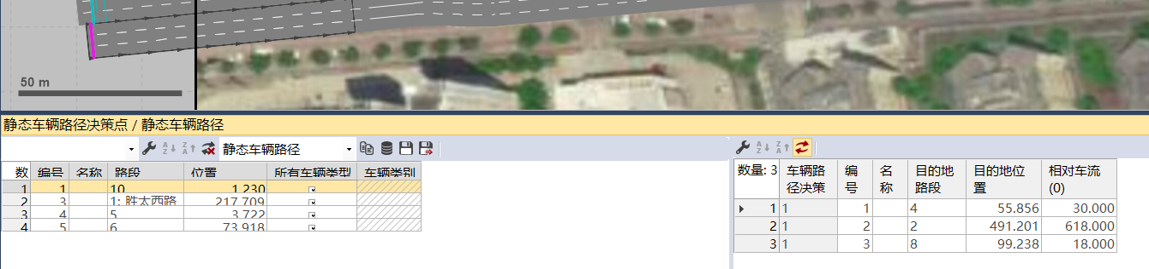
图4-6 创建路径选择对话框
Figure 4-6 Dialog of Create Routing Decision
创建路径选择器后创建各个路口的路径，用鼠标点击与该车道连接的车道，，所选车道上会出现绿色线段，如图4.7所示。为各个方向车道，均用Routes操作连接完所有与其相连的道路。
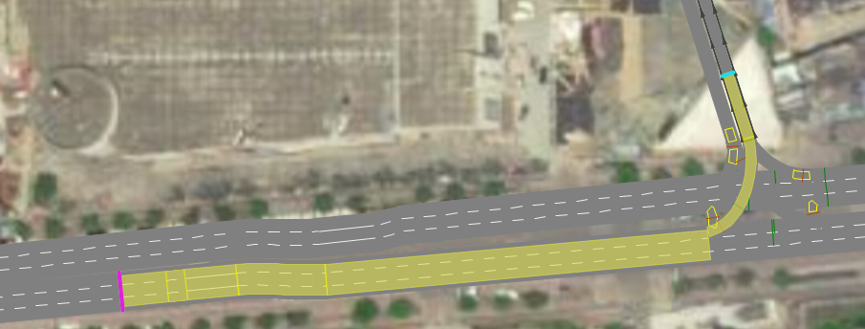
图4.7 连接完成的车道
Figure 4-7 Link connected successfully

4.2.4 交通量设置
点击工具栏->基本数据->车辆类型按钮，弹出车辆类型配置窗口，点击右键新建交通量分布。根据在实际交通调查中得到的各种车辆的比例，我们确定了两个配置文件，一个是从机场高速下高速的车流，全部由小车组成，另一个是胜太西路上的车流，小车与公交车比例约为10:1，如图4-8。
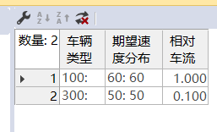
图4-8 车辆类型定义
Figure 4-8 The ratio definition of vehicle class

完成车辆类型设置后，点击按钮，再点击需要设置交通流量的车道进行交通流量设置（如图4.9）。在0-99999下方的空格中，可以填入交通量，再下一格可以选择在表4.1中定义的车辆类型比例方案。本章分别用平峰、高峰小时量进行设置，平峰小时量对各个平峰小时交通量取11时，高峰对高峰小时交通量取17时设置，具体值见表4-1.
表4-1 交通量设置值
Table 4-1 The setting of traffic volume
 | 学府路 | 胜太西路西-东 | 胜太西路东-西 | 顺翔东街
折算交通量 | 90 | 666 | 1102 | 1182

4.2.5 信号灯配时
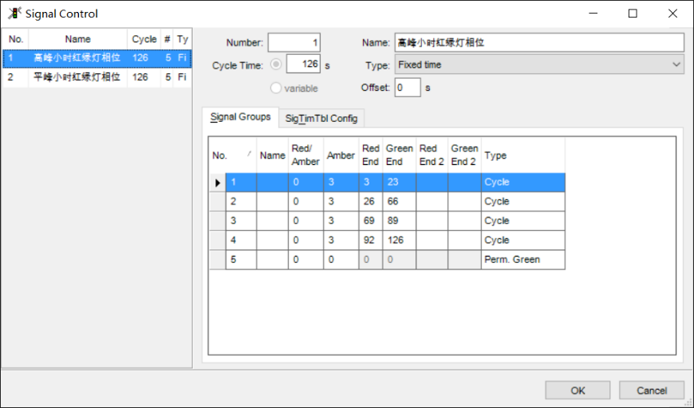
选择窗口上的Signal Control 菜单，单击Edit Controllers 弹出如图4.10的信号设置窗口。
图4-10信号灯配时设置
Figure 4-10 The setting of signal timing
根据先前调查得到的信号灯相位数据在此处进行配置，具体配时请参照前述章节，在此不赘述。

4.2.6 减速区与让行规则设置
由于学府路与胜太西路交叉口是无信号控制交叉口，在二者交汇时，如果不设置减速区域与让行规则，VISSIM的车辆运行到此处不会考虑到其他道路上的来车的情况，造成与真实模拟情况严重不符。为使得仿真结果更加真实、可靠，我们在此处交叉口与顺翔东街汇入胜太西路交叉口设置了减速带与让行规则，其中让行规则参考我国交通法规中的让行规则：左转、右转、掉头车辆避让直行车；右转车辆避让左转车辆。减速带则设置为期望速度为15KM/H，减速度为2m/s²，接近实际情况，如图4-11。
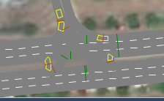
图 4-11 减速带与让行区设置
Figure 4-11 Setting of Reduced Speed Area & Priority Rules

4.2.7 新建交叉口信号配时设计
在我们的改建方案中，顺翔西街——胜太西路交叉口被改建为一个两相位交叉口。我们利用synchro 6.0 对顺翔西街——胜太西路以及南航北门信号交叉口配时做了优化设计（如图4-12）。
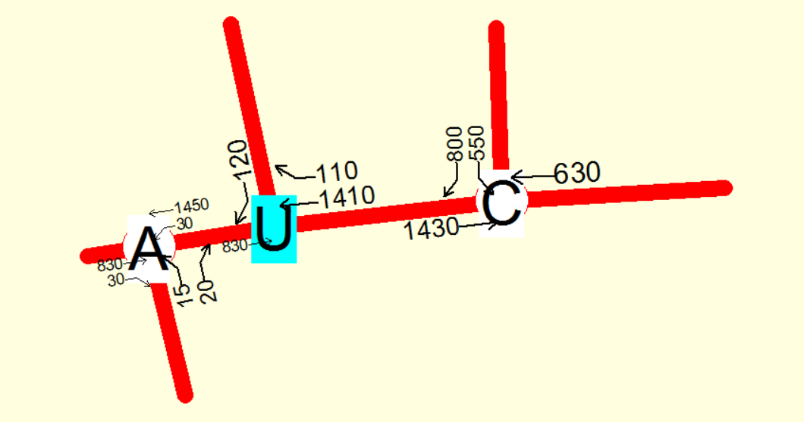
图4-12 使用synchro 6.0设置信号配时
Figure 4-12 Setting signal timing by using synchro 6.0
经过设计，顺翔西街——胜太西路信号周期为75秒，服务水平为C 级；南航北门信号周期为41秒，服务水平为A 级。各交叉口信号配时情况详见表4-2
表4-2 各交叉口信号配时
Table 4-2 Signal timing of intersections
 | 东西向 | 南北向
顺翔西街——胜太西路 | 46 | 29
南航北门 | 25 | 16

4.3 使用VISSIM对交叉口进行评价
信号交叉口延误的分类包括排队延误、停车延误、控制延误、引道延误等,但普遍使用的主要有停车延误和控制延误. 停车延误和控制延误由美国道路通行能力手册(HCM) 提出并推广,HCM97 版本之前普遍使用停车延误,1997 年之后则采用更符合实际的控制延误来评价信号交叉口.^{[2]}在此处，我们选择VISSIM输出平均车速与延误结果作为评价交叉口的指标。
在VISSIM中选择Evaluation -> Files ，选择平均车速与延误（Delay）进行输出。在此我们选择四种方案进行评价：改建前；改建顺翔西街——胜太西路为2进口道；改建顺翔西街——胜太西路为3进口道；改建顺翔西街——胜太西路为3进口道+学府路用中央分隔带分割开来。
输出结果显示改建后，延误情况有了明显下降（表4-3，图4-13）。
表4-3 各方案仿真延误结果
Table 4-3 Delay in the simulation
仿真次数 | 改建前 | 两车道 | 三车道 |  |  | 三车道+封路
1 | 14467.6 | 9860.691 | 7575.757 |  |  | 7540.396334
2 | 15365.8 | 9671.886 | 7647.736 |  |  | 7330.067234
3 | 14893.34 | 9788.723 | 7992.428 |  |  | 7961.320153
4 | 16119.1 | 13083.59 | 9330.569 |  |  | 9356.018676
5 | 13333.79 | 12109.92 | 9359.643 |  |  | 8905.674284
6 | 22155.77 | 10718.36 | 7996.774 |  |  | 7887.404096
7 | 12222.72 | 10696.49 | 8404.51 |  |  | 7998.46471
8 | 16111.58 | 11028.06 | 7708.105 |  |  | 7373.658203
9 | 11839.6 | 10180.63 | 8899.381 |  |  | 8798.21793
10 | 14902.62 | 10339.52 | 7832.656 |  |  | 7684.664336
平均值 | 15141.19 | 10747.79 | 8274.756 |  |  | 8083.588596

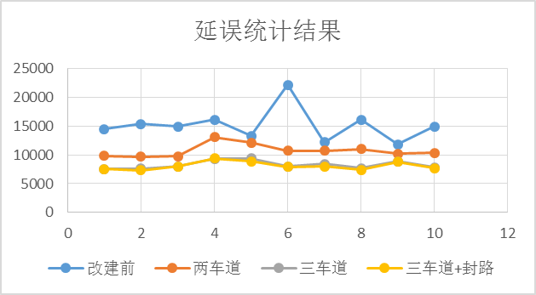
图4-13 延误统计结果
Figure 4-13 Statistics result of delay
与之相对，改建后路段平均车速有所上升，改建3车道路段平均车速上升最为明显（表4-4，图4-14）。
表4-4 各方案仿真平均车速结果
Table 4-4 Average speed in the simulation
仿真次数 | 改建前 | 两车道 | 三车道 | 三车道+封路
1 | 34.6245 | 37.23192 | 40.85208 | 40.82967
2 | 34.03652 | 37.89573 | 41.10259 | 41.51959
3 | 34.7085 | 37.8751 | 40.69363 | 40.7585
4 | 33.84749 | 34.84602 | 39.4998 | 39.48493
5 | 35.93026 | 36.07236 | 39.85778 | 40.35407
6 | 29.82957 | 37.0813 | 41.15316 | 41.21661
7 | 38.20872 | 36.80365 | 40.26852 | 40.64992
8 | 34.60708 | 35.88521 | 41.17112 | 41.50769
9 | 37.5051 | 38.38635 | 39.99129 | 39.99141
10 | 35.60124 | 36.36179 | 40.16002 | 40.4199
平均 | 34.8899 | 36.84394 | 40.475 | 40.67323

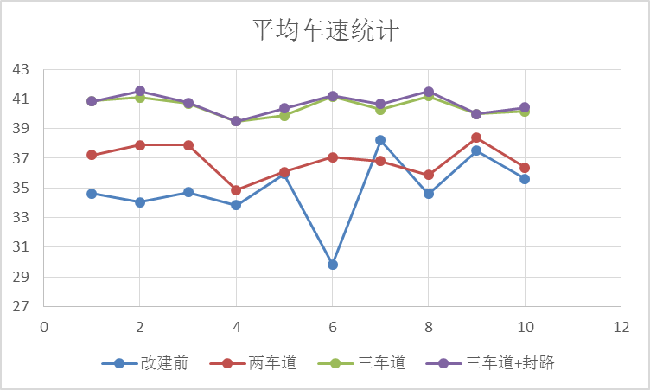
图4-14 平均车速统计结果
Figure 4-14 Statistics result of average speed
仿真结果表明，将顺翔西街——胜太西路交叉口改建为信号控制交叉口可减少车辆在学府路路段处的掉头，因此使得延误降低、平均车速增加。而将顺翔西街——胜太西路交叉口北进口改建为3进口道比2进口道效果更明显。虽然将胜太西路——学府路无信号交叉口由可以掉头改为无法掉头也使得延误有所减少，但减少幅度并不是很大。考虑到便于交通管理，我们依然建议将此交叉口封闭，改为禁止掉头的形式。

